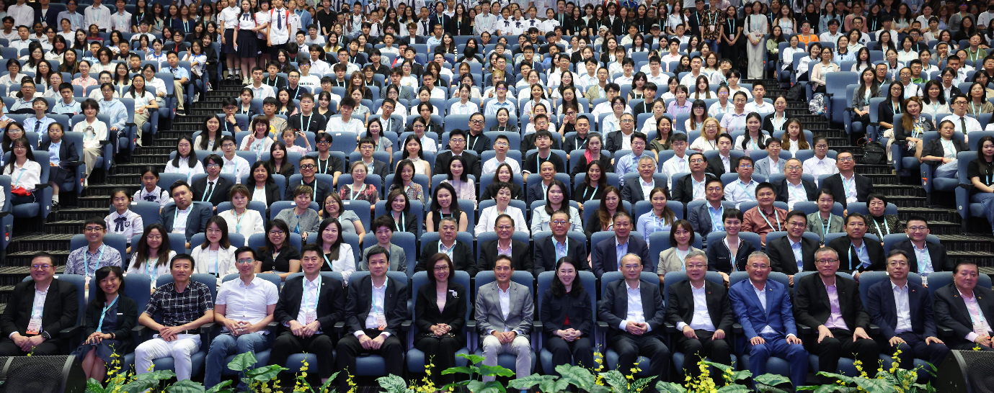

第四届新中青年领导力论坛
The 4th Singapore–China Youth Leadership Forum 2026
Connecting Youth, Shaping the Future 连接青年 · 共创未来
关于论坛
为促进中新两国青年交流与合作，培养具有国际视野与社会责任感的青年领袖，新加坡—中国友好协会（Singapore–China Friendship Association）、新加坡国家青年成就奖理事会（NYAA Council）与新加坡万和国际将于 2026年7月25日 在新加坡联合举办 第四届新中青年领导力论坛。
论坛自 2024年创办 以来已成功举办三届，逐渐发展成为中新青年交流的重要平台之一。来自中新两国的青年代表将在论坛中分享思想、交流经验，共同探讨未来社会发展与青年使命。
论坛亮点
国际交流平台：汇聚中新两国优秀青年代表，共同探讨全球议题
高层嘉宾参与：中国驻新加坡大使馆代表、新加坡政府部长、国会议员及国际嘉宾出席分享
青年对话与思想交流：青年代表围绕社会热点议题展开讨论
培养未来青年领袖：鼓励青年在全球化背景下承担责任、参与社会发展
往届嘉宾
历届论坛邀请到来自中新两国的重要嘉宾，包括中国驻新加坡大使馆大使及参赞、新加坡政府部长及国会议员、各国驻新加坡外交官、教育、科技及企业界代表
2025年论坛还得到通商中国（Business China）的联合支持。
论坛议题方向
本届论坛将围绕当代青年关注的重要议题展开交流：青年领导力与社会责任、国际交流与跨文化理解、科技创新与未来发展、可持续发展与环境保护。
通过主题演讲、青年对话及互动交流等形式，促进不同国家青年之间的深度交流。
活动信息
时间：2026年7月25日
地点：新加坡
参与对象：中国及新加坡青年学生、青年代表
主办机构
新加坡—中国友好协会 Singapore–China Friendship Association
新加坡国家青年成就奖理事会 National Youth Achievement Award Council (NYAA)
新加坡万和国际 Wanhe International Singapore

